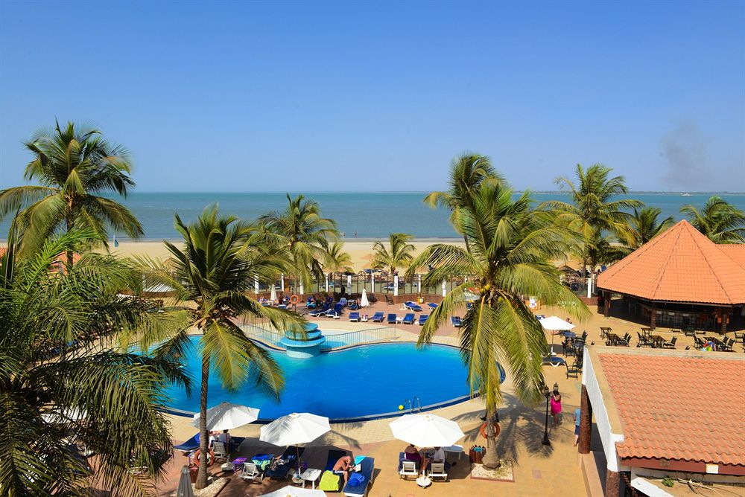
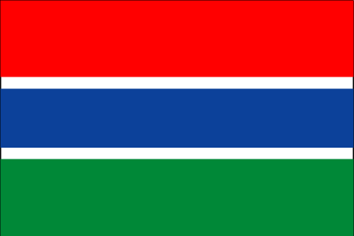
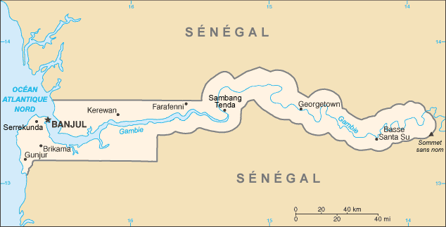

gambie
années | nombre d`'éleve
1999 | 98476
2000 | 98476
2001 | 98476
2002 | 98476
2003 | 98476
2004 | 98476
2005 | 98476
2006 | 98476
2007 | 98476
2008 | 98476
2009 | 98476
2011 | 98476
2012 | 98476
2013 | 98476

